 | C . C . E . S . M . F  Club des Chasseurs et Explorateurs Sous-Marins de France  47 avenue Reille 75014 PARIS
Bonjour,

Le CCESMF sera heureux de vous accueillir dès le 10 septembre 2026 et ainsi tous les jeudis à partir de 20h30 (entraînement de 21h00 à 22h30) à la piscine de Bagneux (1 Av. de Stalingrad, 92220 Bagneux).

Le dossier d’inscription comprend :
- Le bulletin d’inscription à renseigner ou compléter (voir en dernière page)
- Un certificat médical datant de moins de 1 mois, rédigé sur le formulaire FFESMM joint à ce courrier ou téléchargeable sur le site www.ccesmf.com
- Votre règlement pour l'inscription
- Votre attestation d’appartenance à un Comité d’Entreprise ayant passé des accords avec le CCESMF.
- Pour les nouveaux adhérents ou nouveaux brevetés, une photocopie attestant de votre niveau ou brevet.

Le montant de l’inscription comprend :
- La licence à la FFESSM
- L’assurance complémentaire (Voir fiche du résumé des garanties, cabinet Lafont, Contrat AXA, téléchargeables sur le site www.cabinet–lafont.com).
- La cotisation au club

PaIement :
- de préférence par virement bancaire (en précisant le motif du virement : « Inscription CCESMF »
- ou par chèque à l’ordre du CCESMF.
. L’étalement du paiement peut se faire en 3 fois (septembre, octobre et novembre)

Nous vous rappelons que votre dossier doit être complet pour avoir accès aux bassins.
Le CCESMF se réserve le droit de refuser l’accès aux adhérents n’ayant pas remis un dossier conforme et complet.

Certificat médical :
Seul le format de certificat médical issu du formulaire FFESSM sera accepté
UNE COPIE DU CERTIFICAT MEDICAL EST A CONSERVER
- Le certificat médical peut être établi par un médecin généraliste.
- Pour les personnes qui désirent passer un niveau IV de plongée (ou supérieur) ou un niveau III d’apnée, le certificat médical doit être rédigé par un médecin spécialiste (médecin fédéral, médecin du sport, médecin diplômé de médecine subaquatique)
- Liste des médecins fédéraux indiqués sur site de la FFESSM www.ffessm-cif.fr/accmedecins.html
- Liste des médecins du sport : http://les-numeros-medicaux.fr/medecin-du-sport/

Club à but non lucratif (Loi de 1901), affilié à la FFESSM sous le n° 07750001

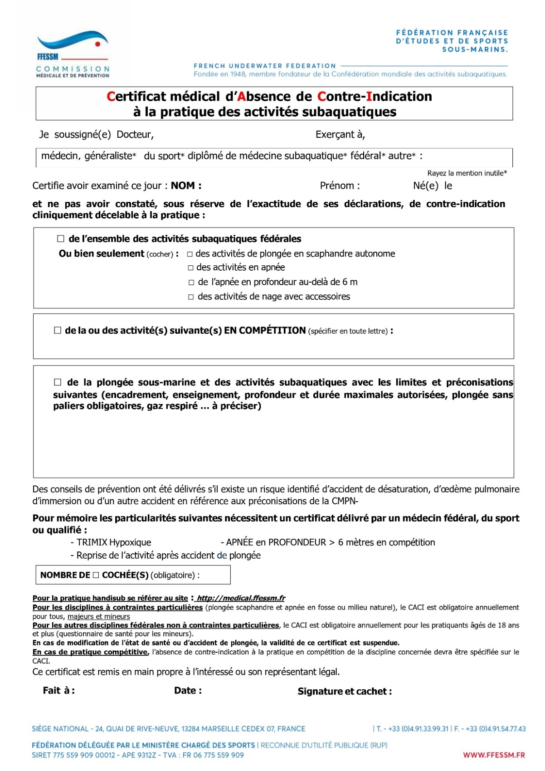
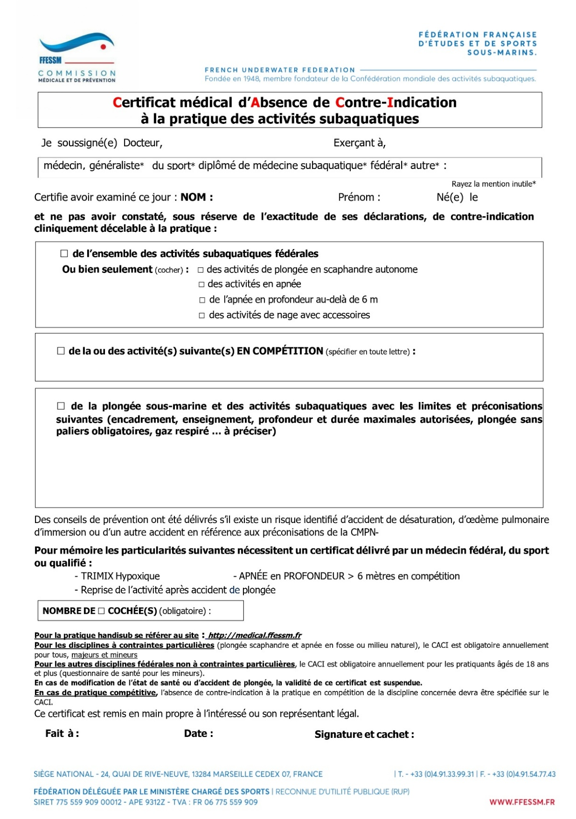
Exemplaire à conserver
Exemplaire à transmettre au CCESMF
C.C.E.S.M.F.
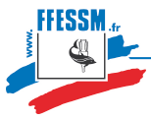

Club des Chasseurs et Explorateurs Sous-Marin de France
Civilité Nom Prénom
Adresse 1
Adresse 2
CP Ville
Pays
BULLETIN D’INSCRIPTION
SAISON 2026 – 2027
A retourner à bureau@ccesmf.com
Ou remettre en main propre lors de la séance piscine
Ou par courrier postal à :
Aline Devaud - Secrétariat CCESMF
93 av. du Maréchal de Lattre de Tassigny
77400 Lagny sur Marne
N° licence FFESSM :
Né le : A :
Département : Pays :
Téléphone domicile :
Téléphone bureau : Profession :
Téléphone portable : Adresse Email (en majuscule) :
Personne à prévenir en cas d’urgence (Nom, adresse, téléphone) :
Réservé à l’administration du CCESMF
Subvention comité d’entreprise : comité Directeur
Espèce Date Montant
Chèque 1 – Banque : N° Date Montant
Chèque 2 – Banque : N° Date Montant
Chèque 3 – Banque : N° Date Montant

Dans le cadre de nos activités, nous pouvons être amenés à publier, sur tout support utile à la promotion du club (revue, site, dépliant, affiche, etc.) des images sur lesquelles vous risquez de figurer. Acceptez-vous oui non

LICENCE FFESSM
Adulte (50,00€) - 12 à 16 ans (31,50€) ____€

ASSURANCE FFESSM
 | Piscine | Loisir 1 | Loisir 2 | Loisir 3
Base | 14,5€ | 25,00€ | 30,00€ | 41,00€
Top |  | 48,00€ | 59,50€ | 99,00€
Voir barème assurances cabinet LAFONT ____€

INSCRIPTION CCESMF
Tarif étudiant : mois de 26 ans et sur présentation d’une carte étudiant
Tarif pour 3 trimestres | Normal | Conjoint | Etudiant
Plongée | 290€ | 255€ | 215€
Nage avec palme ou Transverse | 245€ | 210€ | 180€
Apnée | 245€ | 210€ | 180€
Sorties | 75€ | 75€ | 75€
Sans (membre sympathisant) | 25€ | 25€ | 25€
Licence seule | 25€ | 25€ | 25€
Moniteur / initiateur | 100€ | 100€ | 100€
Membre CD & adjoint | 110€ | 110€ | 110€
Activité : _______________ ____€

Abonnemenr Subaqua : ____€

TOTAL : ____€
Règlement par virement ou par chèques (possible en 3 chèques)
Je reconnais avoir pris connaissance du règlement intérieur du CCESMF
Date : Signature :

Date certificat médical :
Voulez-vous recevoir la « news letter » du CCESMF
oui non

ACTIVITE
Plongée Chasse apnée Nage avec palmes
Sorties Sans (sympathisant) licence seule
Moniteur / initiateur Membre du comité ou adjoint
LICENCE oui non

ABONNEMENT SUBAQUA (tarifs licenciés)
12 mois 24 mois
(6 numéros) (12 numéros)

Numérique : 20€ 40€

Numérique + papier : 30€ 70€

BREVETS

Nb de plongées :
Souhaitez-vous passer un niveau ? Oui Non
Si oui, lequel :
Autre formation souhaitée :
Nitrox Initiation Bio RIFA

MODE DE REGLEMENT Subvention comité d’entreprise :
CHEQUES VIREMENT
Chèque 1 – Montant : Date : Virement 1 – Montant : Date :
Chèque 2 – Montant : Date : Virement 2 – Montant : Date :
Chèque 3 – Montant : Date : Virement 3 – Montant : Date :

Chèque 1 – Montant: : Date : Virement 1 – Montant : Date :

